**教育部103學年度國民小學師資培用聯盟幼兒教育教學研究中心辦理**

**在職教師知能研習活動**

**「紙要造飛機-幼兒創意科學實驗室」研習**

**實施計畫**

1. 依據：教育部師資培育及藝術教育司103年8月25日臺教師(三)字第1030326681號函辦理。
2. 目的：生活中充滿了各式各樣的訊息，幼兒每天都打開五官，覺知、探索生活中的各種現象，並從中感到好奇與欣喜。幼兒不斷透過接觸生活中的各種經驗學習，幼兒園教保活動課程大綱中也特別將「認知」領域納入六大學習領域之中；因此，幼兒園教師如何透過活動，搭配明確的目的，並且運用創新的設計，讓幼兒透過實際操作來組織生活中的經驗，成為自身的能力，便成為幼兒園教師需具備的教學能力。故辦理此研習，期能讓教師透過實際體驗與動手操作活動，刺激思考，成為具備科學素養與創新思維的幼教老師！
3. 辦理時間：103年4月12日（星期日）上午8:30至下午4:30

地點：國立臺東大學 臺東校區 行政大樓C303教室。（參附件3）

1. 活動對象：全國各縣市幼兒教育相關人士，至多60位，額滿為止。
2. 授課講師：紙飛機飛行科學教育研究中心 蘇正男老師（簡介，參附件2）。
3. 辦理單位：
4. 主辦單位：教育部。
5. 承辦單位：國立臺東大學幼兒教育教學研究中心(聯絡人：張小姐 電話089-360394)。
6. 協辦單位：國立臺東大學。
7. 活動議程：參附件1。
8. 報名方式：
9. 請至全國教師在職進修網站(http://inservice.edu.tw)登錄報名或填寫線上報名表單(http://goo.gl/forms/Cqspq0SNfK），填寫後mail至聯絡人信箱（fychang121@gmail.com）或將報名表（附件4）傳真至089-348244。

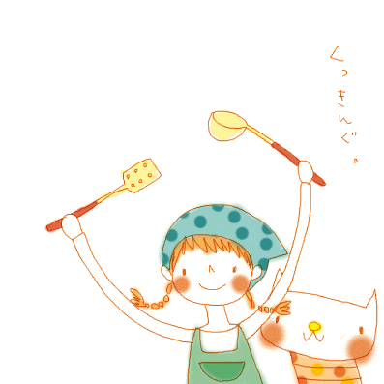

1. 報名日期：即日起至4月11日（六）截止。
2. 經費：本活動所需經費由教育部103年國民小學師資培用聯盟計畫（中心）相關經費支應。
3. 其他
4. 請學校核予參加人員公差假，其往返差旅費由各服務學校依規定支給。
5. 全程參與工作坊教師核予6小時之研習證明。
6. 本計畫及議程經中心團隊會議通過後實施，修正時亦同。

附件1活動議程

|  |  |  |  |  |
| --- | --- | --- | --- | --- |
| **「紙要造飛機-幼兒創意科學實驗室」研習**  104年4月12日(日)  國立臺東大學【臺東校區】臺東縣臺東市中華路一段684號 | | | | |
| **時間** | **4/12(日)** | | | **地點** |
| 08:30-09:00 | **報到**  **始業式** | | 主持人：陳淑芳  幼兒教育教學中心  幼兒教育學系/中心主任 | 行政大樓  C303教室 |
| 09:00-12:00  (3hr) | **紙飛機飛行概論**  **研究分享-各式神奇紙飛機** | | 蘇正男  紙飛機飛行科學  教育研究中心 | C303教室 |
| **紙摺飛機摺製技巧**  **神奇紙精靈摺製** | |
| **摺製專業迴旋飛機**  **迴旋飛機試飛與體驗** | |
| 12:00-13:00 | **中午休息/用餐**  (本研習不供餐，僅提供代訂中餐服務) | | | 用餐地點當場公佈 |
| 13:00-16:00  (3hr) | **摺製輕擲滯空機**  **輕擲滯空機試飛調整** | 蘇正男  紙飛機飛行科學  教育研究中心 | | C303教室 |
| **自力完成紙飛機** |
| **飛行趣味賽** |
| **結業式/大合照** | | |
| 16:00- | 賦 歸 / 簽 退 | | |  |

附件2 講師簡介

蘇正男

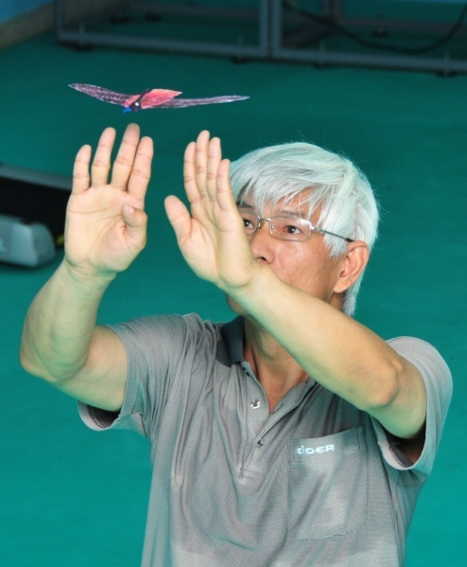

世界創新-紙飛機飛行科學教育研究中心-創辦人

2011 新北市文化局 100年紙飛機-滯空飛行-示範賽競賽指導教授

2012 台灣科學教育館第二期科普師培營「創意紙飛機-飛行無限」講師

2012 陸軍官校-物理教育聯合會-動態演示觀摩「紙的飛行世界」主講

2012 壹電視-豬哥壹級棒-敬邀分享"一張紙的飛行研究歷程"專訪

2011 apm全港紙飛機大賽評審及開幕神奇手溜及迴旋飛機表演嘉賓

2011 國立東華大學 物理學系敬邀演講:一張紙的飛行世界-幻象紙飛機

2011 台視鑚石夜總會敬邀-驚奇競賽表演-微氣流飛行"永不墜落紙飛機"

2010 香港將軍澳新都城中心-神奇紙飛機大賽-首席評審及開幕表演嘉賓

2010 行政院交通局海峽兩岸旅展-滾動飛行紙飛機-教學與表演嘉賓

2010 高雄第29屆中小學科學園遊會-科學工藝博物館-開幕表演嘉賓

花蓮縣歷屆 暨 94年教育局 科學列車-科學競賽指導教授

歡迎您來到 摺紙-滯空/迴旋-紙飛機 教學服務

網站介紹：http://blog.xuite.net/scarelett901/paperfly

服務專線:0919355230

mail-2:cl.su2001@gmail.com

附件3

**「紙要造飛機-幼兒創意科學實驗室」研習**

**臺東大學 校園平面圖**

附件4報名表

**行政大樓E303**

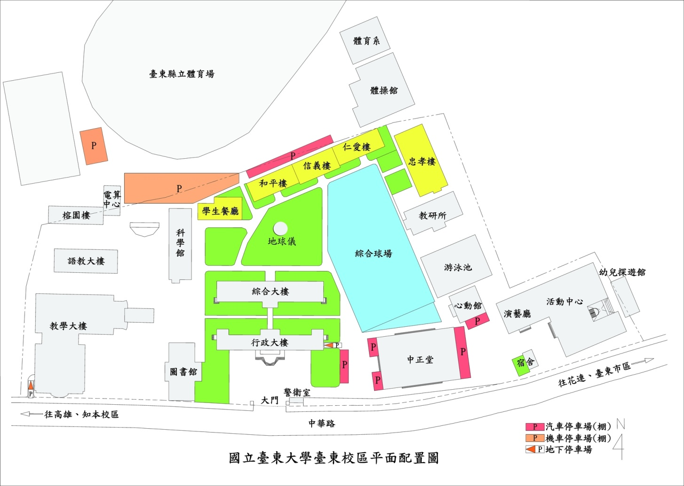

**「紙要造飛機-幼兒創意科學實驗室」研習**

**報 名 表**

辦理日期：103年4月12日（星期日）上午8:30至下午4:30

辦理地點：國立臺東大學（臺東校區）行政大樓C303教室。

報名日期：自即日起至103年4月11日(星期六)為止。

|  |  |  |  |
| --- | --- | --- | --- |
| 姓名 |  | 性別 |  |
| 服務單位 |  | 職稱 |  |
| 聯絡電話 | （日）　　　　　　　　　（夜） | | |
| 手機 |  | | |
| E－mail  (必填) |  | | |
| 備註 | (需核發教師研習時數者，請填身分證字號—已於教師進修網報名者免填) | | |

備註：

1. 本活動參與人員為各縣市幼兒教育相關人士，共計60位，額滿為止。屆時將依報名先後順序，以系統或mail通知錄取者，請欲參加者**確實填妥聯絡電話/mail，俾便主辦單位通知以及相關活動訊息**；未錄取者，恕不另行通知。
2. 本報名表填妥後，請mail至fychang121@gmail.com或傳真至089-348244 張芳瑜 小姐收。
3. 若有任何疑義，請洽計畫中心專案助理 張芳瑜小姐 電話：089-360394。
4. 主辦單位保留調整講師與活動內容之權利，將不另行告知。
5. 會場**不提供午餐**，但現場提供**代訂餐點服務**，有需求者可於當日現場登記；會場敬備茶水，為響應環保，請自備免洗餐具及環保杯。